GESTURI, CUVINTE ȘI SIMBOLURI ÎN SFÂNTA LITURGHIE

ThDr. Jozef Haľko, PhD
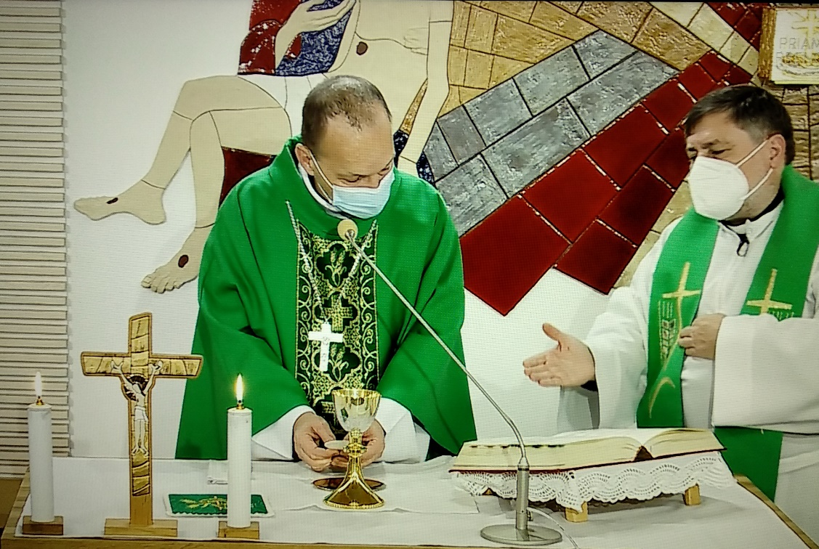
38. Transsubstanțierea pâinii

Iubiți frați și surori,
evanghelia citită despre chemarea apostolilor, este o evanghelie interesantă și în același și evident profund argumentată, prin faptul că ne spune ceva despre începutul, dar și despre atingerea apogeului relației între Isus și apostolii săi, pe care i-a chemat. Lista lor concretă am auzit-o în evanghelie. Chemarea și stabilirea grupului de 12 apostoli este începutul acestei întâmplări. Dar ultimele cuvinte despre aceasta, că Iuda l-a trădat pe Isus, este deja apogeul acestei întâmplări, când după trei ani de instruire, apostolii au fost expuși testului lor de fidelitate.
Acest cuvânt „a trădat”, este atât de dur, atât de puternic, rezumă în el drama relațiilor între Isus și apostolii săi, încât se găsește și în liturghie. Dragi frați și surori, din nou continuă în explicarea sfintei liturghii și astăzi va fi vorba despre transsubstanțierea, transformarea pâinii. Ne vom dedica acestui subiect mai profund.
De fapt, în mod concret ne vom dedica textelor din cea de-a doua și cea de-a treia rugăciune euharistică. Descrierea fondării euharistiei este miezul sfintei liturghii. De aceea și în însuși cartea liturgică este exprimată recomandarea cum să fie prezentate aceste cuvinte, clar și pe înțeles, așa cum o cere și natura acestor cuvinte. Transmiterea verbală a faptelor lui Isus, gesturile lui și cuvintelor la ultima cină începe în cea de-a doua rugăciune euharistică astfel: „Căci el, dându-se de bunăvoie spre pătimire, a luat pâinea și mulțumind a dat-o ucenicilor săi zicând:LUAȚI ȘI MÂNCATII..

A treia rugăciune euharistică, viitoarea explicație se va ocupa de transsubstanțierea vinului. Din aceste câteva opriri asupra profunzimii și misterul iubirii lui Dumnezeu, care ne depășește să conștientizăm marii interconectări a ultimei cine, care a fost anticiparea morții lui Isus pe cruce și miezul sfintei liturghii. În ea suntem prezenți la ultima cină, a jertfei lui Isus pe cruce, care reînnoiește pentru noi pe altar. În sfânta împărtășanie, Isus cel înviat din morți, în plinătatea dumnezeirii și umanității vine în inima noastră cu dorința să le umple desăvârșit, și să le schimbe în dragostea, pe care el o are pentru noi. Va găsi oare o dorință asemănătoare și în inimile noastre? Vom dori să cunoaștem mărimea mântuirii noastre și ce este mai important în viața noastră?
Modelul pe acest drum cu Isus ne pot fi mulți dintre sfinți, căci rugăciunea conține cuvintele: „căci el însuși ne-a poruncit să celebrăm acest mister: În noaptea în care dându-se pe sine spre pătimire, a luat pâinea și mulțumind, a luat pâinea a frânt-o, a dat-o ucenicilor săi zicând: LUAȚI MÂNCAȚI DIN ACEASTA…”
Propozițiile introductive indică faptele lui Isus Marele Preot, la timpul concret și în spațiul concret. Trădează libertatea lui interioară și bunătatea, cu care se jertfește pe sine. Evenimentul, care este miezul sfintei liturghii, descrie de asemenea și apostolul Pavel: „Domnul Isus tocmai în acea noapte, când a fost trădat, a luat pâinea, a mulțumit, a frânt pâinea și a spus: „Căci El în noaptea în care a fost vândut, a luat pâinea și mulțumindu-ți a binecuvântat-o, a frânt-o, a dat-o ucenicilor săi zicând: „Luați și mâncați din aceasta toți, acesta este trupul meu, care se jertfește pentru voi. Faceți aceasta în amintirea mea” (1 Cor 11,23-24). Aici cuvintele vorbesc despre trădare din partea apropiaților. Cuvântul original, pe care noi îl traducem ca trădare nu este doar despre trădarea lui Iuda, ci despre efectul global al morții lui Isus și despre faptul, că a fost dat la moarte, conform planului de mântuire lui Dumnezeu, pentru salvarea civilizației umane.
Prin citarea cuvintelor din a doua și a treia rugăciune euharistică am ajuns la fondarea Preasfântului Sacrament al altarului, și are două dimensiuni. Textul descrie gesturi, pe care le-au văzut ucenicii lui Isus și cuvintele, care le-au auzit în paralel cu aceste gesturi. Deci, ceea ce a făcut Isus, și ceea ce Isus a spus este inseparabil. Dimensiunea gesturilor sale și dimensiunea cuvintelor sale formează un tot. Cuvintele și gesturile se explică și se completează reciproc.
Totul provine din celebrarea cinei evreiești, dar îmbogățite cu noi cuvintele noi ale lui Isus, care sunt atât de importante, încât și liturghierul cere de la preot, ca la rostirea acestor cuvinte să se aplece. Și în această carte aceste cuvinte sunt tipărite cu litere mari fiecare cuvânt și fiecare literă a acestor cuvinte. Ucenicii, deci au văzut cum Isus a luat pâinea. Și credincioșii văd, că preotul ia pâinea în mâinile sale. Se amintim, că, credincioșii au spus de curând: „să primească Domnul jertfa din mâinile tale, spre lauda și mărirea numelui său și spre folosul nostru și al întregii sale sfintei Biserici.”
Ucenicii au văzut deci, că Isus a luat pâinea și au auzit, luați și mâncați. Aici este gestul personal a lui Isus orientat spre cei mai apropiați, prin care îi îndeamnă să accepte și să mănânce ceea ce le oferă. Consumarea mâncării este în Biblie cea mai înaltă și unică formă a acceptării interioare a darului lui Dumnezeu și în același timp coparticiparea la suferința și victoria lui Isus. Îndemnul de a mânca din această pâine este invitația ucenicilor, să accepte trupul lui Isus ca alimente pentru sufletul lor. – Apoi Isus a mulțumit.
Cuvântul euharistie însemnă mulțumiri. Aducerea de mulțumiri asupra pâinii, însemna în timpul lui Isus în afară de laudă și mulțumiri aduse lui Dumnezeu și rugămintea pentru ajutorul lui Dumnezeu. Aici este forma cea mai înaltă de aducere de mulțumiri, pentru că Isus mulțumește, aduce mulțumiri, prin aceea, că el însuși devine această pâine. Și deci el însuși, prin ființa sa (deci personal) aduce mulțumiri și laudă.
Cuvântul cheie și gestul frângerii pâinii are două importanțe interconectate între ele. Prima importanța constă în faptul, că prin frângere pâinea devine aliment al membrilor comunității. Aliment, care îi unește și face din ei comunitate, și acestui fapt îi corespund cuvintele: „Luați și mâncați din aceasta toți.” Isus a frânt această pâine, a dat-o individual fiecărui ucenic și spus: „luați și mâncați din aceasta toți.”
Cea de-a doua dimensiune, este unită cu prima și fără ea nici nu poate exista. Căci puterea unificatoare a pâinii frânte reiese din cea de-a doua importanță. Frângerea ca jertfă. Isus a frânt pâinea pentru noi. De aceasta depind cuvintele „când s-a dat pentru noi” ( s-a jertfit pentru fiecare dintre noi). Deci cuvintele „toți” și „pentru voi” exprimă oferta universală a accepta pe Isus ca pe Mântuitorul, Răscumpărătorul și Salvatorul personal. Miezul cuvintelor de transsubstanțierea pâinii în trupul lui Isus este în cuvintele: „Acesta este trupul meu, care se jertfește pentru voi.” Deci esența pâinii și a vinului se schimbă, se transformă, se transsubstanțiază în esența trupului lui Isus și sângelui lui Isus. Când aceste cuvinte sunt rostite de preotul sfințit al lui Cristos, în cel mai înalt și sfânt moment, pâinea prin puterea Duhului Sfânt se transsubstanțiază, se schimbă în trupul real al lui Isus Cristos.
Să ne reamintim, că înainte de acest act preotul nemijlocit impune mâinile asupra darurilor de jertfă și se roagă pentru coborârea Duhului Sfânt, pentru ca prin puterea lui să se realizeze această schimbare. De aceea în transsubstanțierea, transformarea pâinii, se găsește în cea mai veche literatură creștină desemnată ca incarnarea prelungită (continuă întruparea).
La fel ca și Fecioara Maria, care prin puterea Duhului Sfânt l-a conceput pe Isus sub inima sa, tot așa la fiecare sfântă liturghie, prin puterea Duhului Sfânt pâinea și vinul se transformă în trupul lui Isus și în sângele lui Isus.
Este același Duh Sfânt, care la creație plutea deasupra apelor. Și în același sens prin cuvintele fiecărei sfinte liturghii transformarea este participantă la noua creație. Căci Isus Cristos aduce iubirea pentru viața noii civilizații a iubirii.
Isus a pregătit pentru acest gest ucenicii săi, de exemplu ca o prefigurare a înmulțirii miraculoase a pâinii, când s-a arătat, că Isus are putere asupra cantității pâinii. Dar aceea, la lacul Generazet (lacul Galileii) pâinea frântă pentru o mulțime de câteva mii de oameni a fost deja pregătirea apostolilor lui Isus pentru faptul, că Isus odată va lua în mâni pâinea și va spune: „acesta este trupul meu”, căci cuvântul trup înseamnă întreaga ființă.
Apoi preotul, după ce rostește aceste cuvinte ridică hostia, o pune din nou pe patenă și îngenunchează. Prin această exprimă, că pe altar nu mai este pâinea doar ca un dar de jertfă, ci că acest dar de jertfă s-a transformat și Isus devine viu, eficient, real, realmente și în mod tainic prezent sub forma pâinii.
Să încercăm să trăim și această sfântă liturghie, în frica și cu respectul la venirea lui Isus pe altar, la transformarea pâinii în trupul său, căci este pâinea frântă și pentru noi, toți. Și pentru noi, care astăzi o vom primi doar în mod spiritual, cu speranța, că iarăși vom veni la biserică și vom putea primi personal această pâine frântă. Isus vine, ni se dăruiește sub forma pâinii, pentru ca și noi în acest sens al cuvântului apoi în viața cotidiană, să fim buni ca pâinea, care ne spune despre sine: „eu sunt pâinea, coborâtă din cer.” Este un nemaipomenit dar, pe care este important să-l primim cu inima deschisă și curată.
Următoarea expunere va primi transformarea vinului. Din aceste câteva opriri asupra profunzimii și miracolului iubirii lui Dumnezeu care ne depășește să ducem cu noi conștiința marii transformării a ultimei cine, care a fost anticiparea morții lui Isus pe cruce și miezul sfintei liturghii. În ea suntem prezenți la ultima cină, a jertfei lui Isus pe cruce, care se reînnoiește pentru noi, pe altar. În sfânta împărtășanie, Isus cel Înviat, în plinătatea dumnezeirii și umanului misterios, vine în inima noastră cu dorință desăvârșită, vine în inima noastră să o umple, să o schimbe în iubirea pe care el o are față de noi. Oare va găsi și în inimile noastre o dorință asemănătoare? Vom dori să cunoaștem mărimea mântuirii noastre și ce este mai important în viața noastră?
Lăudat să fie Isus Cristos!
Din sursă 22.01.2021
https://www.tvlux.sk/archiv/play/premenenie-chleba
Cu acceptul și binecuvântarea predicatorului Mons. Jozef Haľko

